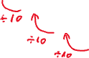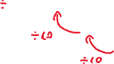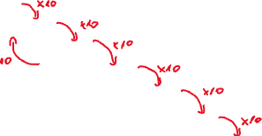

Algoritmo

Analizar, diseñar e implementar un algoritmo para una aplicación de conversion de unidades de capacidad

